|  |
| --- |
| Lista演示项目软件蓝图确认书 |

|  |
| --- |
| **浙江国自机器人技术有限公司** |
| 二〇二一年十二月 |

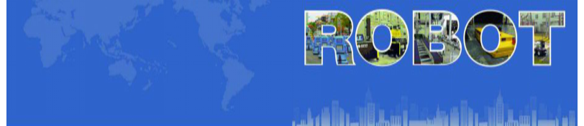

**目录**

Lista演示项目软件蓝图确认书 1

1. 项目概况 3

2. 车型及数量 3

3. 调度­流程 3

3.1. 整体流程 4

3.2. 模块流程 4

3.3. 定制流程 7

4. 系统对接 8

4.1. 系统框图 8

4.2. 系统对接协议 9

4.3. 外设对接协议 9

5. 客户确认 9

# 项目概况

本设计是**Lista演示项目**蓝图设计确认书，也是后续开发和实施阶段工作展开的基础性文档。

本设计是在双方充分沟通后，针对现场流程中存在的问题进行了分析、诊断，并提出相应的改进意见与建议；对以上业务活动中关键业务流程进行优化设计；提出与未来流程相适应的解决方案。整个蓝图设计模型如下：

|  |  |
| --- | --- |
| **分流程功能** | |
| **出库流程** | **入库流程** |

# 车型及数量

|  |  |  |
| --- | --- | --- |
| 车型 | 数量 | 定制化需求 |
| Picking | 1 |  |

# 调度­流程

【本部分需求主要对AGV系统运行过程的各个流程进行详细分析，包含流程的整体介绍和各个流程的细节说明，该部分需求体现了AGV调度的订单管理模块的需求】

## 整体流程

【介绍整个项目流程分类，各个流程主要步骤有哪些，要通过一张全场的流程分布图进行体现】

示例：

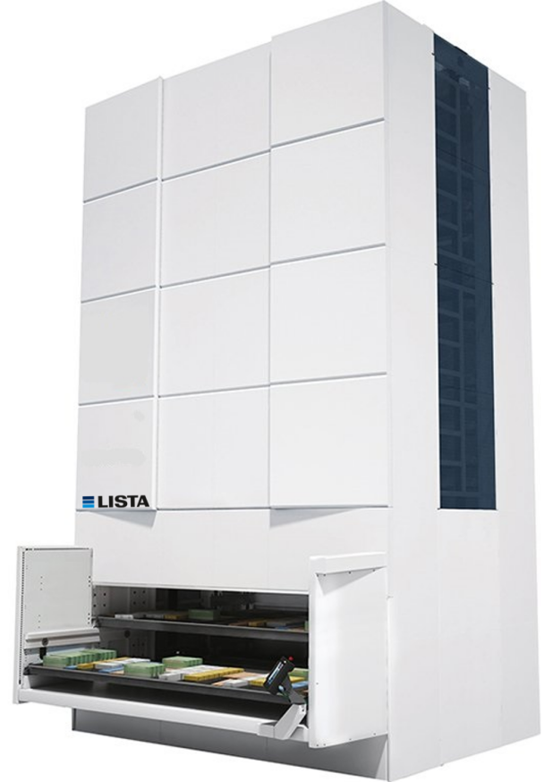

入库流程：货架→智能货柜

出库流程：智能货柜→货架

## 模块流程

【

介绍各个**模块流程**是如何发起的（发起的条件、输入的参数），流程中会涉及哪些软硬件系统，系统之间是如何交互，流程是如何结束的，每个流程需要有流程示意图进行说明。

**流程描述过程需要结合前一章节的技术协议进行表示，即尽量体现系统间的参数交互。**

】

### 入库流程



### 出库流程



## 定制流程

### 库位管理

货架区域的库位管理

### UI呼叫界面

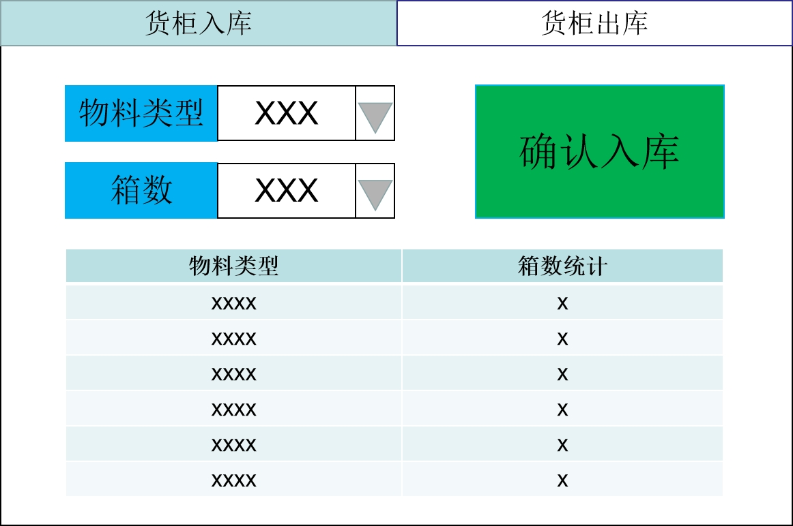

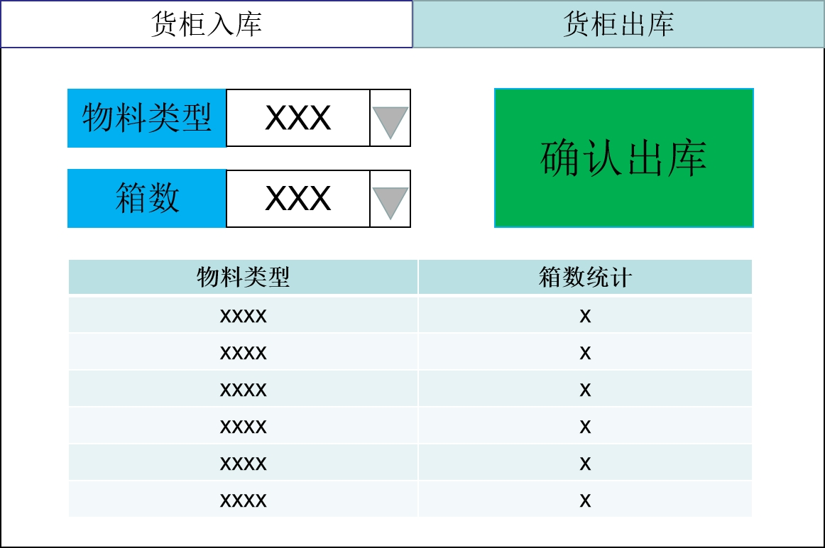

### Monitor

标准web端Monitor。

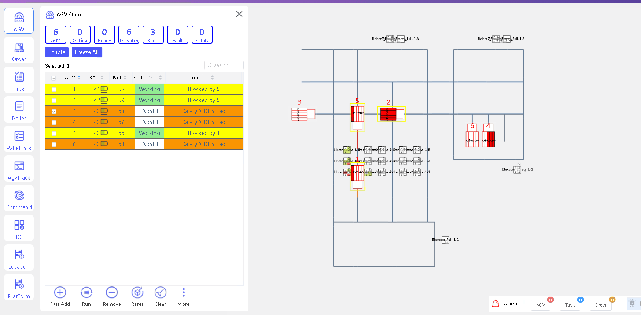

# 系统对接

## 系统框图

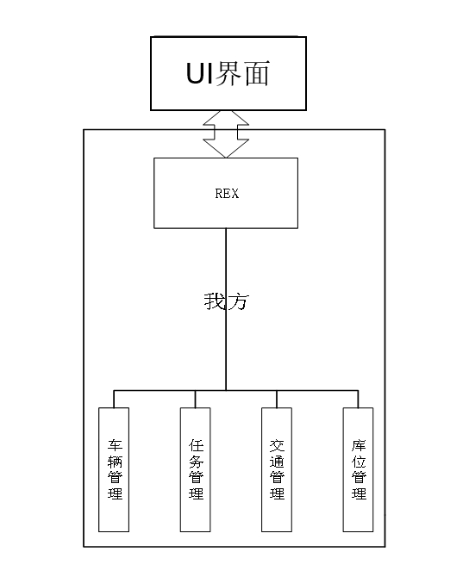

## 系统对接协议

【本章说明调度与外部系统对接方式，包含REX与项目现场软件或硬件的对接。

软件对接一般是REX与WMS/MES对接，需要说明系统对接的层次/模式、系统交互接口文档。】

示例：

2.2.1REX-软件系统对接协议

1）层次：L3（订单模式）

2）通信协议：restapi-om-doc-1.1.7-zh

## 外设对接协议

【硬件对接又可以称设备对接，例如与电动门、机械手等的对接，需要说明与设备的通信协议。

接口文档和设备通信协议相关资料可以以附件形式附加。】

无

# 客户确认

**买方（甲方）：** **卖方（乙方）：**

XX有限公司 浙江国自机器人技术股份有限公司